



**عنوان:**

خواندن و نوشتن فایل MSH برای شبکه‌های محاسباتی دو و سه بعدی

|  |  |  |
| --- | --- | --- |
| **نویسندگان** | مرتضی نامور |  |
| میثم وکیلی | D:\Darsi\Karshenasi Arshad\Others\usc logo.gif |
| **تاریخ تنظیم سند** | 30/8/1394 | |
| **شناسه سند** |  | |

**فهرست مطالب**

فصل 1- راهنمای کاربری 1

1-1- فایل ورودی 1

1-2- اجرای برنامه 1

1-3- فایل خروجی 1

فصل 2- اعتبارسنجی نتایج 3

فصل 3- پیاده‌سازی و زیربرنامه‌های مورد استفاده 7

**چکیده:**

تولید شبکه محاسباتی برای تحلیل های عددی یکی از مهمترین بخش های مورد نیاز در این حوزه می باشد. در برخی از موارد شبکه محاسباتی توسط کدهای متن باز موجود تولید می شود ولی در مواردی هم از نرم افزارهای تجاری برای اینکار استفاده می گردد. همچنین جهت اعتبارسنجی روش های جدید محاسبات عددی، که معمولا توسط محققان دانشگاهی و مراکز پژوهشی انجام می شود، از شبکه محاسباتی تولید شده با استفاده از نرم افزارهای تجاری استفاده می گردد که فایل خروجی آنها دارای ساختار خاصی می باشد و دسترسی به اطلاعات درون آنها نیازمند رمزگشایی این فایل ها می باشد. بنابراین در پروژه حاضر برای دسترسی به شبکه تولید شده توسط نرم افزارهای تجاری، ابتدا ساختار فایل خروجی آنها رمزگشایی شده و سپس این اطلاعات با فرمت خاصی در یک فایل متنی نوشته می شود تا بتوان از آن در کدهای تحلیلگر استفاده نمود. شبکه محاسباتی را می توان توسط نرم افزارهایی مانند ANSYS/ICEM یا Gambit تولید و آن را با فرمت MSH ذخیره نمود. همچنین می توان با استفاده از کدهای تولید شبکه موجود اقدام به تولید شبکه محاسباتی مورد نیاز برای نرم افزارهای تجاری نمود. بنابراین در این پروژه با داشتن اطلاعات شبکه محاسباتی که در قالب یک فایل txt ذخیره شده است، می­توان فایلی با فرمت MSH که فایل ورودی بیشتر نرم افزارهای تحلیلگر مانند Fluent می باشد، تولید کرد.

**کلمات کلیدی:** شبکه محاسباتی، نرم افزارهای تولید شبکه، فایل MSH.

# راهنمای کاربری

## فایل­ ورودی

وظیفه این برنامه خواندن و نوشتن اطلاعات شبکه تولید شده با استفاده از نرم افزارهای تجاری می‌باشد که با فرمت *.MSH ذخیره شده است.

بنابراین برای ورودی این برنامه باید فایل یاد شده بنام fluent.msh تهیه گردد و در پوشه حاوی برنامه قرار داده شود تا به کمک زیربرنامه ReadMSH خوانده شود.

## اجرای برنامه

این برنامه بوسیله زبان فرترن نوشته شده است. در اینجا پارامتری بنام Dim برای تعیین مقدار ماکزیمم بعد آرایه های استفاده شده، در نظر گرفته شده است. یک مقدار پیش فرض برای این پارامتر تعیین شده است و در صورتیکه با خطای Array bound exceed مواجه شدید باید مقدار پارامتر Dim را افزایش دهید.

## فایل خروجی

این برنامه چند فایل خروجی دارد که هر کدام به منظوری تولید می‌شوند. در مرحله اول و بعد از خواندن فایل شبکه از ورودی، شبکه در فایلی به نام imesh.plt توسط زیربرنامه Write3DMeshSepRgn_gid_plt نوشته می‌شود، این خروجی، شبکه را جهت نمایش در نرم‌افزار تک‌پلات[1] بصورتی که هر ناحیه[2] از شبکه بصورت جداگانه قابل دیدن باشد، چاپ می‌کند.

سپس زیربرنامه WriteMesh_gid شبکه را در حالت ضلع محور[3] و در فرمتی که برای سایر کدها قابل خواندن باشد، در فایلی به نام MeshOut.gid در خروجی چاپ می‌کند.

در نهایت هم برای اینکه بتوان اطمینان حاصل نمود که خواندن شبکه از فرمت MSH به درستی انجام شده است، توسط زیربرنامه WriteMsh در فایلی با عنوان MeshOut.msh مجددا شبکه در فرمت MSH در خروجی چاپ می‌شود، لازم به ذکر است که این بخش از کد فقط جهت صحه گذاری بر برنامه می‌باشد و در حالت معمول، بصورت کامنت در کد می‌باشد.

# اعتبارسنجی نتایج

جهت اعتبارسنجی و اطمینان از صحت عملکرد برنامه کامپیوتری چندین آزمایش انجام گرفته و نتایج آن نشان داده شده است. فایل های ورودی و خروجی این نتایج نیز بهمراه مستندات برنامه موجود می باشد.

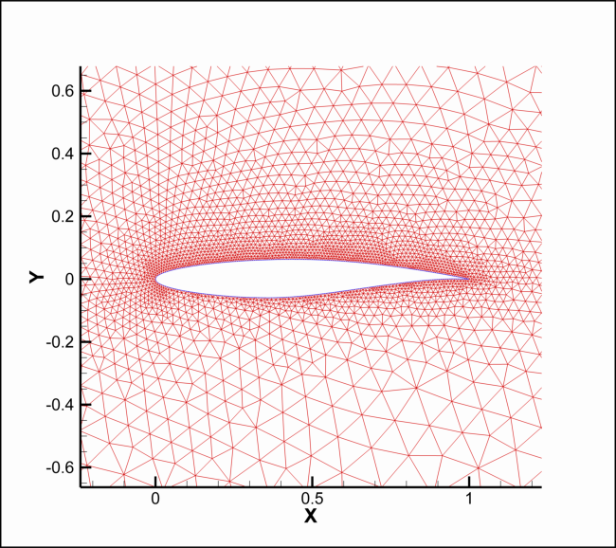

1. استخراج اطلاعات شبکه یک ایرفویل

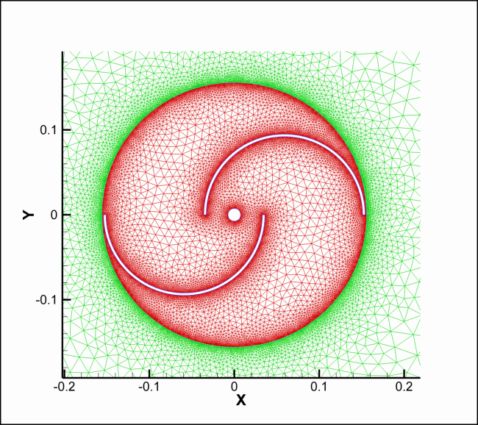

1. استخراج اطلاعات شبکه یک توربین بادی

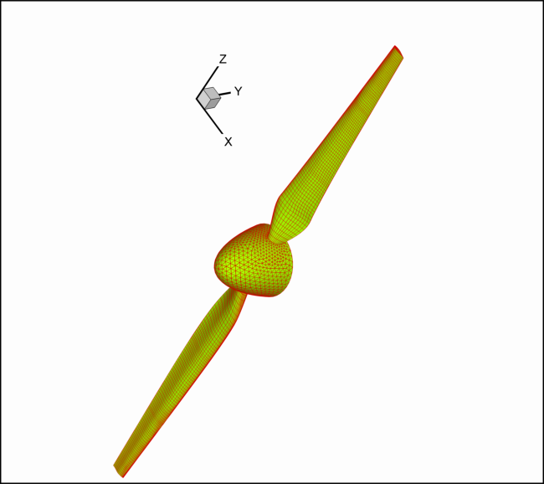

1. استخراج اطلاعات شبکه اطراف یک ملخ هواپیما

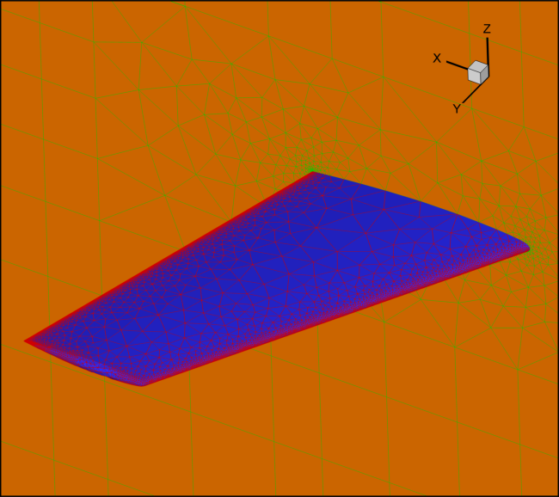

1. استخراج اطلاعات شبکه اطراف بال یک هواپیما

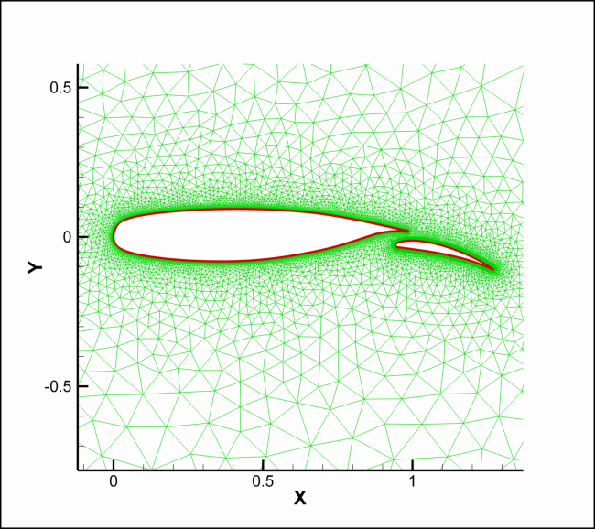

1. استخراج اطلاعات شبکه یک ایرفویل دو المانه

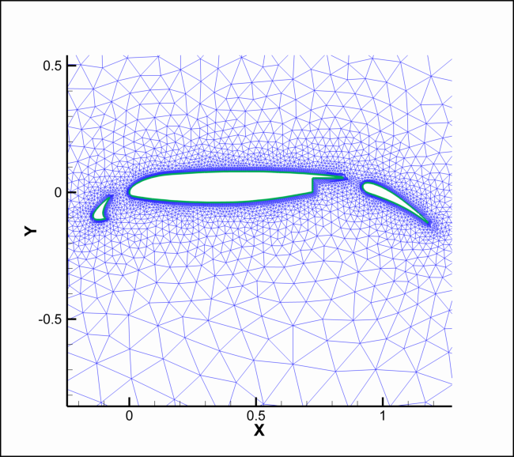

1. استخراج اطلاعات شبکه یک ایرفویل سه المانه

جدول زیر نشان دهنده سرعت و کارایی برنامه برای خواندن فایل‌های MSH فوق می باشد.

1. زمان لازم برای خواندن فایل MSH

|  |  |  |  |
| --- | --- | --- | --- |
| **عنوان هندسه** | **تعداد صفحات (Faces)** | **تعداد سلول‌ها** | **زمان بر حسب ثانیه** |
| ایرفویل | 14351 | 9443 | 0.17 |
| توربین | 57834 | 25050 | 0.67 |
| تیغه | 6497491 | 3129443 | 77.47 |
| OneraM6 | 3224567 | 1518775 | 35.83 |
| ایرفویل دو المانه | 28833 | 16324 | 0.32 |
| ایرفویل سه المانه | 13897 | 8179 | 0.2 |
| فایل fluent.msh | 9379223 | 4406725 | 106.5 |
| فایل boat.msh | 10757978 | 3460670 | 129.88 |

# پیاده‌سازی و زیربرنامه‌های مورد استفاده

در این فصل زیربرنامه‌های بکار رفته برای پیاده سازی توضیح داده می‌شود. برای مطالعه مستندات برخی از زیربرنامه‌ها باید به مستندات آن زیربرنامه مراجعه شود. به طور کلی بخش‌های برنامه به شرح زیر می‌باشند:

1. خواندن شبکه از فرمت MSH

ابتدا با فراخوانی زیربرنامه ReadMsh فایل ورودی با عنوان fluent.msh خوانده شده و تمام اطلاعات موجود در این فایل، ذخیره می­شود. همانطور که در فصل اول اشاره شد، فایل ورودی یک فایل *.MSH است که ساختار و قالب آن در مستندات زیربرنامه ReadMsh به طور کامل توضیح داده شده است.

1. چاپ شبکه ورودی در قالب نرم‌افزار تک‌پلات

در این بخش به کمک زیربرنامه Write3DMeshSepRgn_gid_plt، شبکه خوانده شده در مرحله قبل، بصورتی که هر ناحیه از شبکه جداگانه قابل نمایش در نرم‌افزار تک‌پلات باشد، در فایلی به نام imesh.plt چاپ می‌شود.

1. چاپ شبکه بصورت ضلع محور

در این بخش شبکه بصورت ضلع محور و در فرمتی که توسط سایر برنامه‌ها قابل خواندن باشد توسط زیربرنامه WriteMesh_gid در فایلی به نام MeshOut.gid نوشته می‌شود.

1. چاپ شبکه در فرمت MSH جهت صحه گذاری بر برنامه

در این بخش شبکه خوانده شده در مرحله اول، مجددا توسط زیربرنامه WriteMsh در فایلی به نام MeshOut.msh در فرمت MSH در خروجی برنامه چاپ می‌شود، تا بتوان از نحوه کارکرد برنامه اطمینان حاصل کرد. لازم به ذکر است که این بخش از برنامه در شرایط عادی در حالت کامنت خواهد بود.

1. Tecplot
2. Region
3. Edge based